Основными причинами пожаров в жилье являются неосторожное обращение с огнем, в том числе при курении, а также нарушение правил эксплуатации электросетей и электрооборудования.
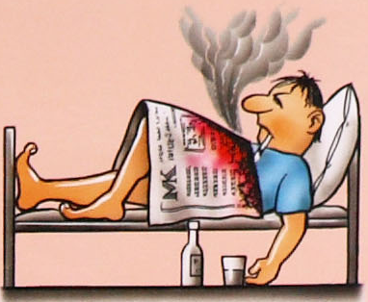
Соблюдайте правила пожарной безопасности:

- будьте осторожны с открытым огнем, не курите в постели;
- не бросайте горящие спички и непотушенные окурки с балконов и лоджий, а также в мусоропровод и вентиляционные шахты;
- не пользуйтесь неисправными и самодельными электроприборами;
- следите за состоянием и исправностью электропроводки в своих домах и квартирах;
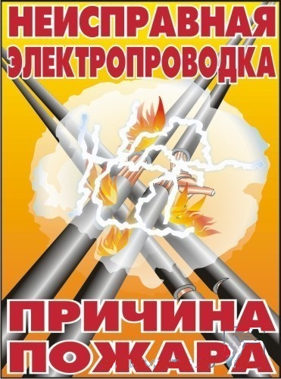
- не храните газовые баллоны в гаражах, сараях, жилых помещениях, а также на балконах и лоджиях;
- не загромождайте мебелью и предметами домашнего обихода пути эвакуации: поэтажные коридоры, лифтовые холлы, лестницы.
При пожаре:
1. Вызовите пожарную охрану; 2. Примите меры по эвакуации людей;
3. Приступите к тушению пожара первичными средствами пожаротушения.

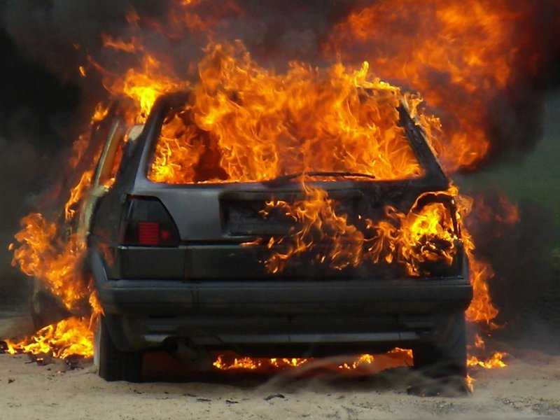
Не пытайтесь тушить пожар самостоятельно, если это угрожает Вашей жизни и здоровью, покиньте помещение, встретьте пожарное подразделение!

При пожаре или обнаружении подозрительного предмета звоните по тлф. 01 или 112 - с моб.

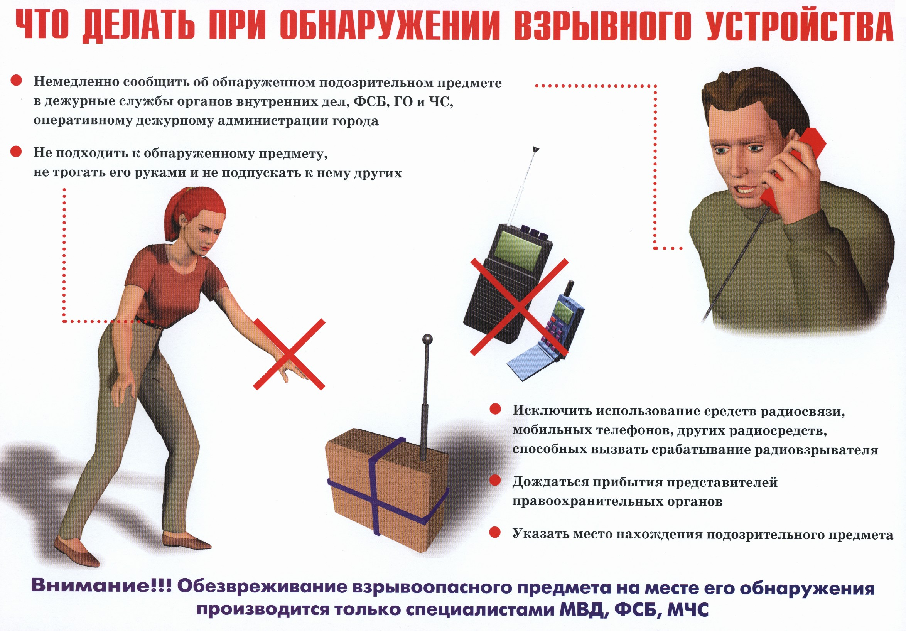

СПб ГКУ «Пожарно-спасательный отряд Красносельского района»

